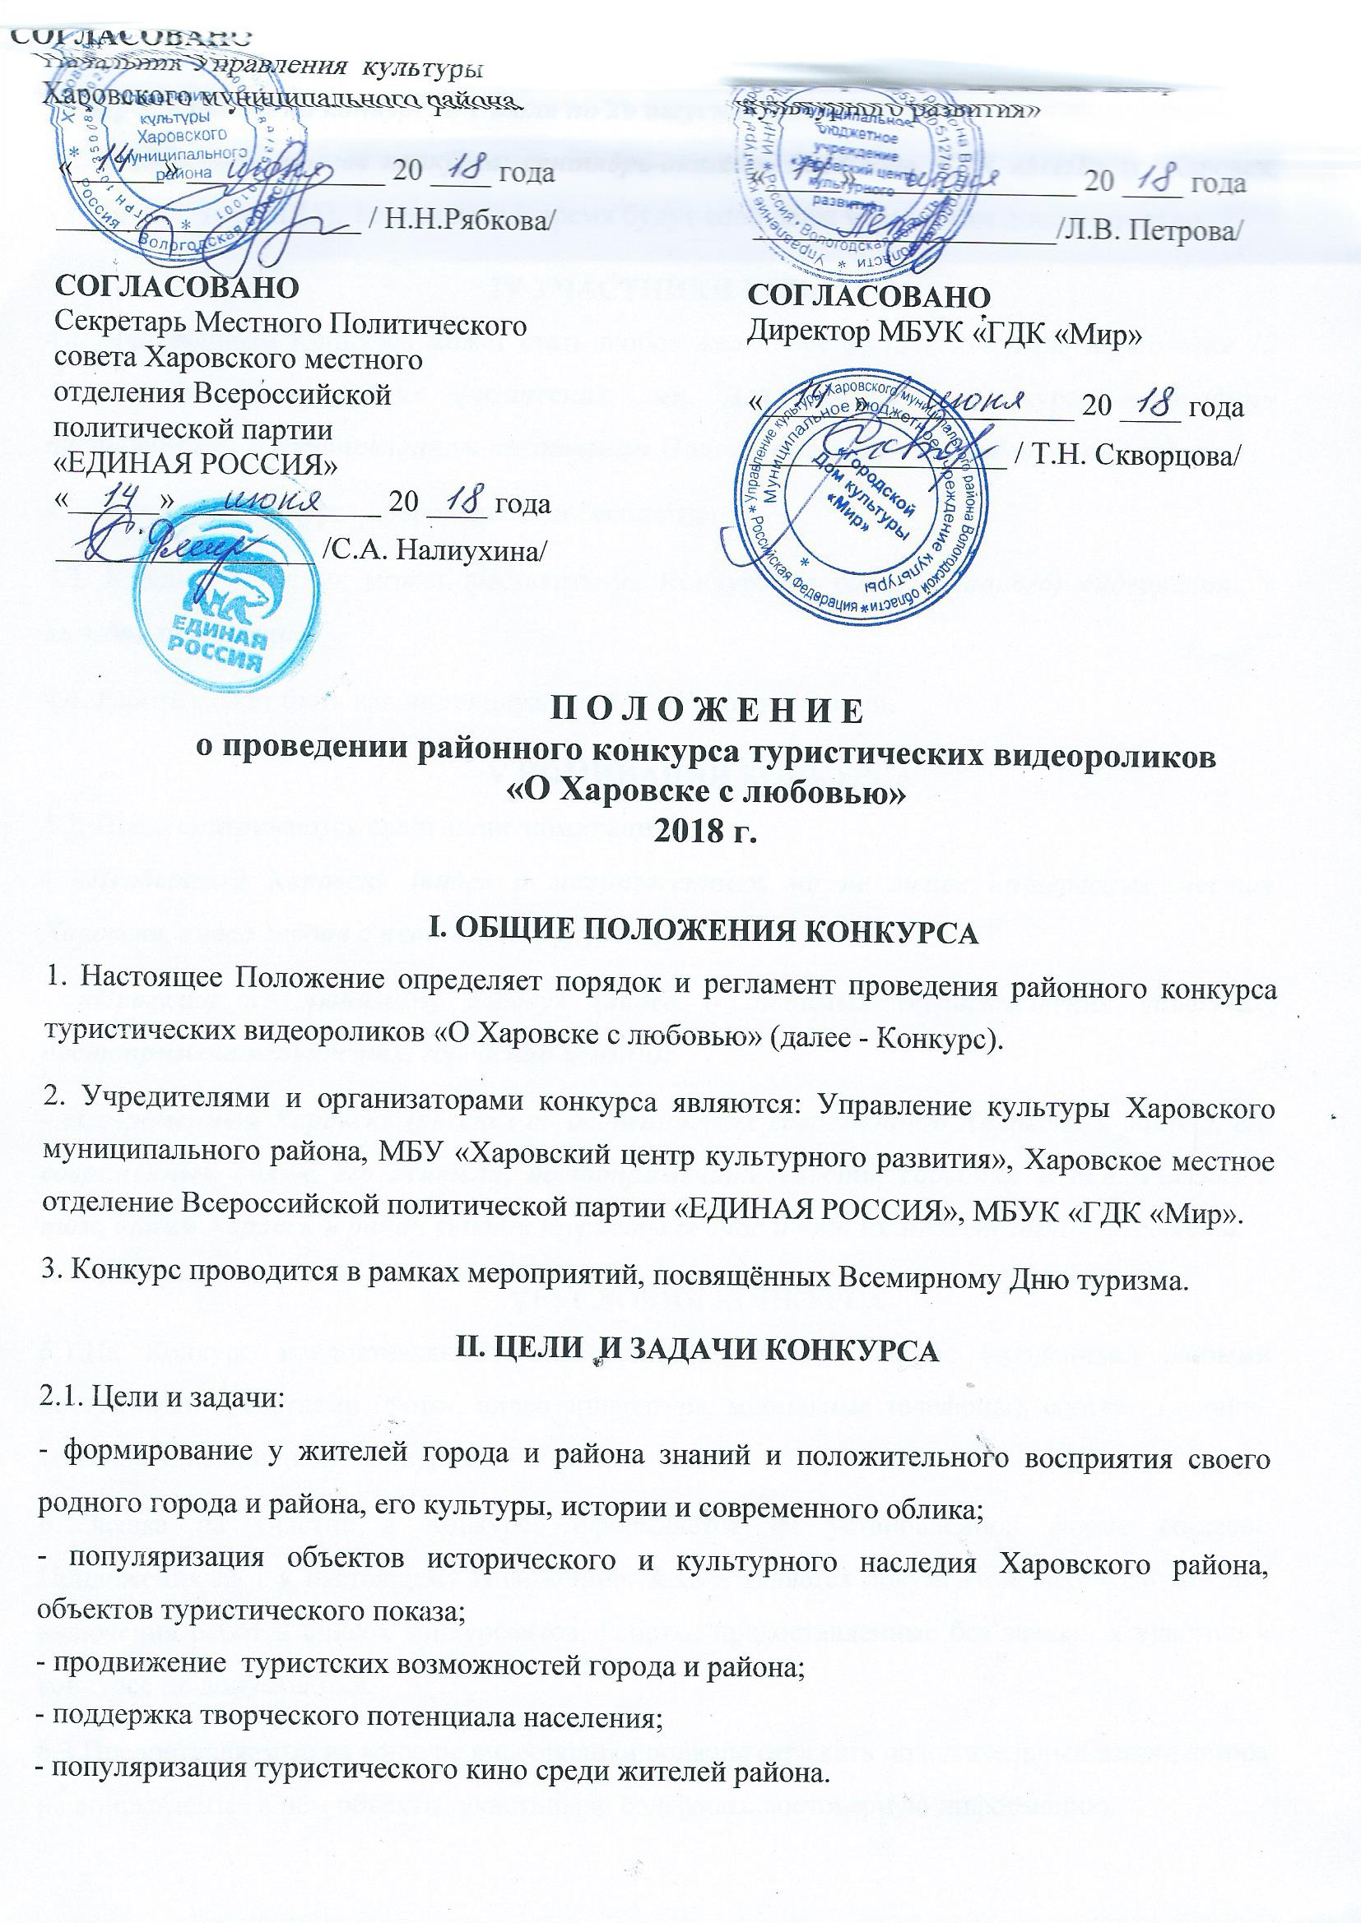  СОГЛАСОВАНО  Начальник Управления культуры Харовского муниципального района  «______» _____________ 20 ____ года  ____________________ / Н.Н.Рябкова/ |  | УТВЕРЖДАЮ  Директор МБУ «Харовский центр культурного развития»  «_____» ______________ 20 ____ года  ____________________/Л.В. Петрова/
СОГЛАСОВАНО  Секретарь Местного Политического совета Харовского местного отделения Всероссийской политической партии  «ЕДИНАЯ РОССИЯ»  «______» _____________ 20 ____ года  _________________ /С.А. Налиухина/ |  | СОГЛАСОВАНО  Директор МБУК «ГДК «Мир»  «______» _____________ 20 ____ года  _________________ / Т.Н. Скворцова/

П О Л О Ж Е Н И Е
о проведении районного конкурса туристических видеороликов
«О Харовске с любовью»
2018 г.

I. ОБЩИЕ ПОЛОЖЕНИЯ КОНКУРСА
1. Настоящее Положение определяет порядок и регламент проведения районного конкурса туристических видеороликов «О Харовске с любовью» (далее - Конкурс).
2. Учредителями и организаторами конкурса являются: Управление культуры Харовского муниципального района, МБУ «Харовский центр культурного развития», Харовское местное отделение Всероссийской политической партии «ЕДИНАЯ РОССИЯ», МБУК «ГДК «Мир».
3. Конкурс проводится в рамках мероприятий, посвящённых Всемирному Дню туризма.

II. ЦЕЛИ И ЗАДАЧИ КОНКУРСА
2.1. Цели и задачи:
- формирование у жителей города и района знаний и положительного восприятия своего родного города и района, его культуры, истории и современного облика;
- популяризация объектов исторического и культурного наследия Харовского района, объектов туристического показа;
- продвижение туристских возможностей города и района;
- поддержка творческого потенциала населения;
- популяризация туристического кино среди жителей района.

III СРОКИ ПРОВЕДЕНИЯ КОНКУРСА
3.1. Прием работ на конкурс: с 1 июля по 26 августа 2018 года.
3.2. Подведение итогов конкурса: сентябрь-октябрь 2018 года, ГДК «МИР» (г. Харовск, ул. Энергетиков, д.11). Точная дата и время будут сообщены участникам дополнительно.

IV УЧАСТНИКИ КОНКУРСА
4.1. Участником Конкурса может стать любое желающее физическое лицо не моложе 12 лет, либо группа таких физических лиц. Для участия в Конкурсе необходимо предоставить в установленном настоящим Положением порядке видеоролик (работу).
4.2. Участие в Конкурсе добровольное и бесплатное.
4.3. Каждый участник может выставить на Конкурс не более 1 (одного) видеоролика в каждой номинации.
4.4. Работа может быть как индивидуальной, так и коллективной.

V НОМИНАЦИИ КОНКУРСА
5.1. Предусматриваются следующие номинации:
- «Необычный Харовск» (видео о малоизвестных, но не менее интересных местах Харовска, видео города с необычных ракурсов);
- «Прогулка по любимому городу» (видео о любимых туристических объектах, достопримечательностях, городской жизни);
- «Современный Харовск» (рассказ об особенностях современного Харовска и района, его современный облик, его жители, достопримечательности, события и т.п. Рассказ о том, каким Харовск и район увидят туристы сейчас и что их может заинтересовать).

VI УСЛОВИЯ КОНКУРСА
6.1.На Конкурс предоставляются видеоролики (работы), снятые (созданные) любыми доступными средствами (фото-, видео аппаратура, мобильные телефоны), соответствующие тематике и номинациям конкурса.
6.2.Заявка на участие в Конкурсе оформляется по установленной форме согласно Приложения № 1 к настоящему Положению. Заявка является документом, необходимым для включения работ в список конкурсантов. Работы, предоставленные без заявки, к участию в конкурсе не допускаются.
6.3.Предоставляемые на конкурс видеоролики должны отражать положительный взгляд автора на описываемые в нём объекты, участников; содержать достоверную информацию.
6.4.На Конкурс НЕ ДОПУСКАЮТСЯ видеоролики, заимствованные из других источников (видео–хостинги, социальные сети и т.п.), работы, автором которых участник не является; носящие негативный посыл, рекламного характера, оскорбляющие достоинства и чувства других людей, не укладывающиеся в тематику Конкурса, включающие в любой форме призывы к насильственному захвату власти, насильственному изменению конституционного строя и нарушению целостности Российской Федерации, пропаганду войны, информацию, которая возбуждает социальную, расовую, национальную или религиозную ненависть и вражду.
6.5.Авторы направляют свои заявки на участие и готовые работы координатору конкурса – МБУ «Харовский центр культурного развития», на эл.адрес: cultura-harovsk@yandex.ru с темой письма «Конкурс видеороликов», или приносят свои работы на электронных носителях (без вирусов) по адресу: г. Харовск, ул. Октябрьская, 3, каб.8 до 26 августа 2018 года.

VII ТРЕБОВАНИЯ К ВИДЕОРОЛИКУ:
7.1. Формат видеоролика – MPEG4, AVI, размером не более 1 Гб, продолжительностью не более 3 минут;
7.2. Участие в видеоролике автора работы необязательно;
7.3. Использование при монтаже и съёмке видеоролика специальных программ и инструментов – на усмотрение участника;
7.4. Участники сами определяют жанр видеоролика (интервью, репортаж, видеоклип и т.д.);
7.5. В ролике могут использоваться фотографии (демонстрация фотографий не должна занимать более половины времени видеоролика)
7.6. Содержание видеороликов не должно противоречить законодательству РФ и нормам морали.

VIII ПОДВЕДЕНИЕ ИТОГОВ КОНКУРСА И КРИТЕРИИ ОЦЕНОК
8.1. В день подведения итогов конкурса (сообщается дополнительно) в зале ГДК «МИР» состоится демонстрация видеороликов - участников, а также показ туристических фильмов. В рамках мероприятия будут подведены итоги конкурса и состоится торжественное чествование победителей.
8.2. Для оценки выставленных на конкурс работ формируется конкурсное жюри
8.3. Жюри принимает решение на основании критериев оценки (Приложение № 2) в день подведения итогов. Участник, набравший наибольшее количество баллов, становится победителем. В каждой номинации определяется один победитель, которому вручается диплом победителя и подарочный сертификат на сумму 1000 рублей. Всем участникам конкурса вручаются дипломы участников и памятные сувениры.
При равенстве судейских баллов у двух и более участников в одной номинации победитель определяется методом зрительского голосования.
8.4.. Видеоролики победителей и работ отмеченных жюри будут опубликованы на сайте администрации Харовского муниципального района (www.haradm.ru) и в группе ВКонтакте «Харовск Культурный» (vk.com/ir_centr). Также лучшие видеоролики могут использоваться для трансляции на иных сайтах и в рамках мероприятий, по популяризации Харовского района и развитию туризма
IX АВТОРСКИЕ ПРАВА
9.1. Ответственность за соблюдение исключительных и авторских прав на работу, участвующую в конкурсе, несет участник, предоставивший данную работу.
9.2. Участник гарантирует наличие у него исключительных авторских прав на представленную на Конкурс работу.
9.3. Предоставляя свою работу на Конкурс, участник автоматически дает право организаторам Конкурса на использование и распространение предоставленного материала (размещение в сети интернет, телепрограммах, участие в творческих проектах, публикации в СМИ, дальнейшее тиражирование и т.д. и т.п.).
9.4. В случае необходимости, организаторы конкурса могут запросить у автора оригинал видеоролика.
9.5. Предоставление работ на Конкурс со стороны участника и использование и распространение предоставленного авторского материала со стороны организатора осуществляется на безвозмездной основе.
9.6. Участники Конкурса дают свое согласие на обработку своих персональных данных (фамилия, имя, отчество, адреса электронной почты и иных персональных данных, сообщенных участником Конкурса).
9.7. Предоставленные на Конкурс видеоролики не рецензируются и не возвращаются. Отчет участнику Конкурса о дальнейшем использовании и распространении организатором представленных на Конкурс материалов не предусмотрен.
Приложение № 1

ЗАЯВКА
на участие в районном конкурсе туристических видеороликов
«О Харовске с любовью»
2018 г.

(все пункты обязательны к заполнению)
№ п/п | ФИО автора (авторов) | Дата рождения | Контактный телефон | e-mail | Заявленная номинация | Ознакомлен (ознакомлены) с условиями Конкурса  (подпись) | Дата
1
2
3
…

Приложение 2

Жюри проводит экспертизу видеороликов по следующим критериям:
- соответствие работы заявленной теме;
- оригинальность видеоролика (новизна идеи);
- эмоциональность;
- качество видеосъемки;
- эстетичность работы;
- содержательность и достоверность информации.

